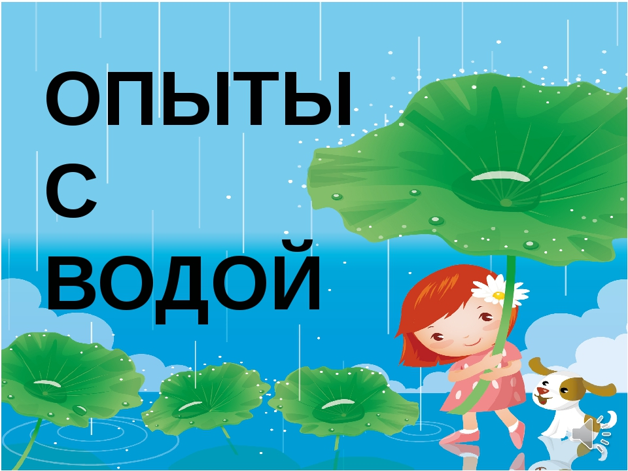

**Опыты с водой для детей среднего дошкольного возраста.** Описание и экспериментов с водой, таких как: « Прозрачная вода», «Где живет вода», «Где живет вода», «Что тонет» и другие опыты, спомощью которых дети изучают свойства воды.

<https://lh3.googleusercontent.com/8xlsYrZ-Xz6uKB1mjuJ3CG3NYRMhnmoAdbIEQZUeSLCxHeKySUdsVl5Eln-KU-Q3BU-mgYdf9eKIckq76olEgQ64_cBfKQTSRZJ7d6dTGtrTenoFj_D0XJnPkLzt4iZflPFKLKS9GsSFYHgclA>

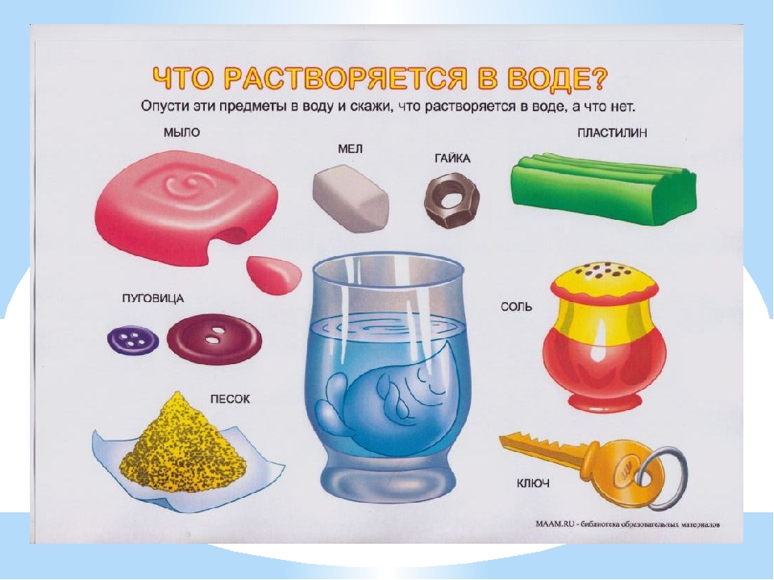

Презентация - Для детей среднего дошкольного возраста «Нужная и важная вода»

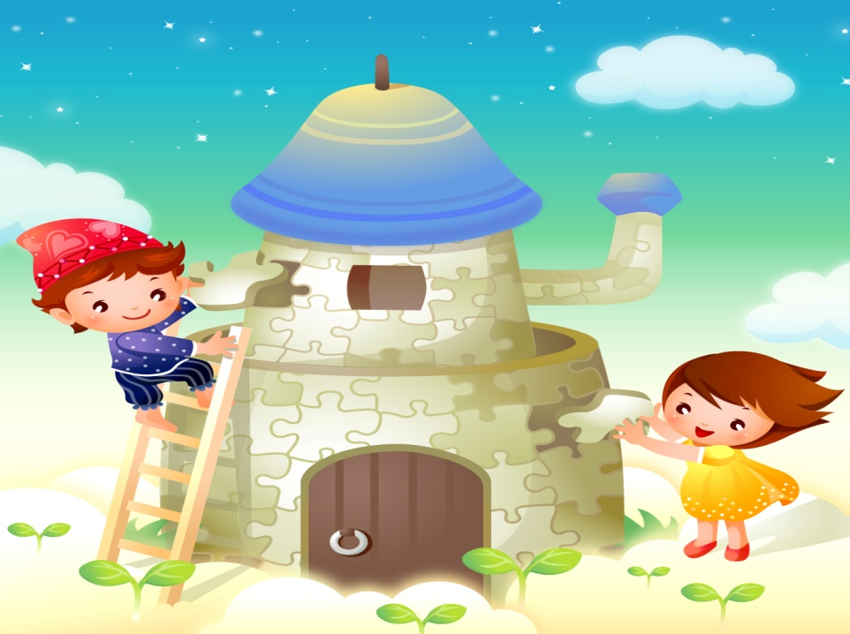

[Lusana.ru](https://lusana.ru/) Презентация

<https://lusana.ru/fullpresentation/7371/573/1>

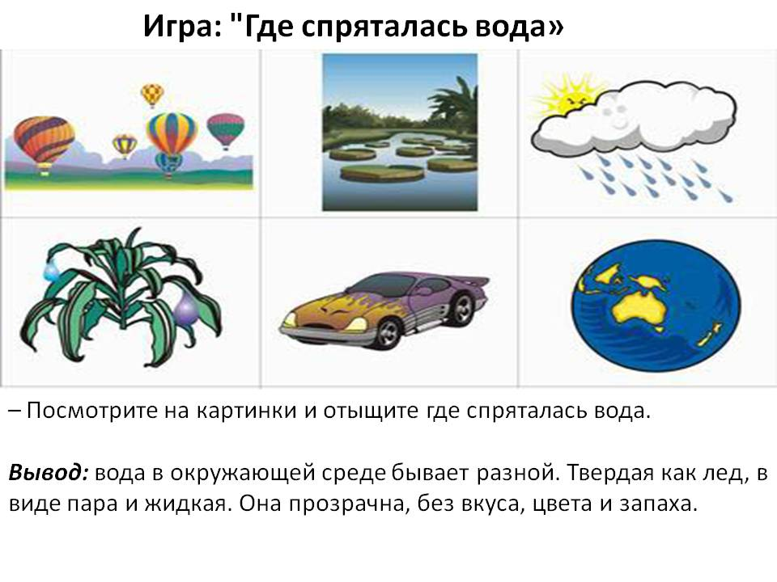

# Умная сказка о воде

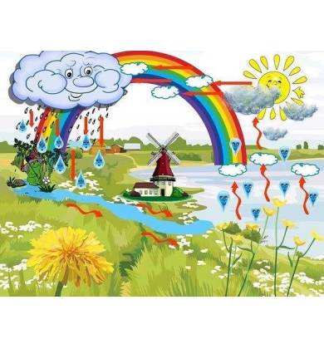

**«Умная сказка о воде».** Русские сказки – «Ларец сказок» https://russkie-skazki.larec-skazok.ru/.

